Муниципальное дошкольное образовательное учреждение
Детский сад ёлочка г. Краснослободска

Дидактическое пособие
лэпбук «Матрешка – русская душа»
для детей дошкольного возраста.

Автор:
Воспитатель: Зверева Е.Ю.

.

2024 г.

Аннотация.
В условиях реализации ФГОС ДО перед педагогами дошкольных образовательных учреждений встала необходимость поиска новых современных средств обучения, подходов, идей в своей педагогической деятельности, отвечающих требованиям и целям воспитания и образования детей дошкольного возраста.
Одним из способов достижения цели и задач образования на данном этапе развития общества является использование методики создания лэпбука. Вот и я начала изучать и использовать в своей работе интересное и незаменимое пособие – лэпбук. Лэпбук – это сравнительно новое средство обучения детей, которое является отличным способом повторения и закрепления материалов проекта или тематической недели.
Лэпбук помогает ребенку по своему желанию организовать информацию по изучаемой теме и лучше понять и запомнить материал. Это отличный способ для повторения пройденного. В любое удобное время ребенок просто открывает лэпбук и с радостью повторяет пройденное, рассматривая книжку.
При помощи лэпбука у дошкольников формируются сенсорные эталоны.
Воспитание духовно-нравственных начал и патриотических чувств на современном этапе развития общества обязывают дошкольные образовательные учреждения развивать познавательный интерес и любовь к Родине, ее традициям, культурным ценностям. Приобщение дошкольников к истокам народной культуры наиболее лучше осуществлять через знакомство с русской народной игрушкой – матрешкой.
Матрешка, став образцом русского декоративно-прикладного искусства, превратилась в визитную карточку России, стала символом народной культуры нашей Родины. Русские матрешки привлекают внимание своей красотой и огромным разнообразием росписи. Матрешка очень популярна и любима во всем мире. Она до сих пор нравится и взрослым и детям. В ее содержании, форме и отделке отразилась вся широта души русской, представления о мире, добре, красоте, любви, благополучии. Матрешка – это не просто игрушка, это частичка каждого из нас, россиян.
Играя с ней, дети знакомятся не только с историей создания игрушки, мы возрождаем добрую традицию народа, передаём опыт старшего поколения. В народной игрушке есть весь арсенал необходимых средств для формирования человека - гражданина своей страны.
Лэпбук интересен и полезен еще и тем, что его можно применять при взаимодействии с родителями воспитанников. В ходе создания лэпбука родители совместно с детьми рассматривали матрешек разных видов росписи, заучивали с детьми частушки, стихи, потешки про матрешку, вечерами дома читали мини-произведения из книжки-малышки «Матрешкины приключения». В уголке «Для вас родители» была оформлена консультация «Матрешка – русская народная игрушка», в которой родители познакомились с историей создания русской матрешки. В утреннее и вечернее время давались методические рекомендации по использованию игр и заданий лэпбука родителям, которые заинтересовались им.
Дидактическое пособие – лэпбук «Матрещка – русская душа» включает в себя интеграцию всех образовательных областей: познавательное, речевое, художественно – эстетическое, социально – коммуникативное развитие, а также отвечает требованиям ФГОС ДО к развивающей предметно-пространственной среде:
• информативен;
• функционален: способствует развитию творчества, воображения.
• пригоден к использованию одновременно группой детей (а также с участием взрослого, как играющего партнера);
• обладает дидактическими свойствами;
• является средством художественно-эстетического развития ребенка, приобщает его к миру искусства;
• вариативен (есть несколько вариантов использования каждой его части);
• его структура и содержание доступно детям дошкольного возраста;
•обеспечивает игровую, познавательную, исследовательскую и творческую активность всех воспитанников.
Работа с лэпбуком является средством
• партнерской деятельности взрослого с детьми
• свободного общения, перемещение детей во время деятельности
• имеет открытый временной конец деятельности.
Пособие можно использовать с детьми от 3 до 7 лет. Лэпбук предназначен для организации совместной деятельности воспитателя с детьми, для самостоятельной деятельности детей в процессе закрепления и обобщения знаний, в образовательном процессе. Им могут воспользоваться несколько человек одновременно, занимает мало места. Пособие яркое, красочное. Дети с большим удовольствием играют с ним. Дидактическое пособие содержит увлекательный материал и может быть использован педагогами дошкольных образовательных организаций.

Цель: закрепление знаний по формированию сенсорных эталонов у детей дошкольного возраста, а также обобщение и систематизация тематической информации по ознакомлению дошкольников с народным творчеством, в рамках образовательно-воспитательного процесса дошкольного образовательного учреждения.
Основные задачи:
- закрепление знаний через дидактический материал по формированию сенсорных эталонов у детей дошкольного возраста;
- учить различать некоторые виды росписи матрешек;
- развивать мышление, память, внимание, речь, мелкую моторику, самостоятельность;
- формирование патриотизма и бережного отношения к творческому наследию своей страны;
- воспитывать интерес к народной игрушке – матрешке;
- воспитывать интерес к развивающим играм, желание играть вместе, взаимодействовать в коллективе.

Дидактические свойства лэпбука:
-информативность;
-возможность организации развивающей деятельности как с одним ребенком, так и с подгруппой детей (в том числе с участием взрослого, как играющего партнера);
- доступность структуры и содержания детям дошкольного возраста;
-создание условий для развития игровой, познавательной, исследовательской и творческой активности детей.

Преимущества применения дидактического пособия.
Степень новизны, оригинальность идеи, новаторство, творческий подход представленной работы состоит в том, что лэпбук «Матрешка – русская душа» способствует более эффективной реализации ФОП, и, в том числе реализации неотъемлемой ее части – Рабочей программы воспитания, поскольку, приобщая детей к русскому народному декоративно-прикладному искусству, одновременно решаются задачи обучения (развитие познавательной, речевой, коммуникативной активности и т. д.).
Кроме того, в пособии предусмотрена и креативная составляющая: каждый воспитатель может привнести в него свои элементы, адаптируя дидактическое пособие под любой контингент воспитанников (3-7 лет), исходя из возможностей, потребностей и способностей детей своей группы, а также, исходя из поставленных задач, в соответствии с возрастом детей.
Содержание лэпбука «Матрешка – русская душа» может корректироваться, дополняться в соответствии с увеличением, пополнением заданий, игр.

Планируемые результаты использования лэпбука в образовательном процессе, самостоятельной и совместной деятельностях:
- проявление инициативности, самостоятельности в выборе дидактических игр;
- проявление повышенного интереса к содержанию лэпбука;
- качественное достижение поставленных задач по формированию сенсорных эталонов;
- формирование элементарных математических представлений;
- формирование умения взаимодействовать в коллективе.
Таким образом, за период работы с пособием у дошкольников формируется интерес к русскому прикладному искусству – деревянной матрешке; они знакомятся с характерными особенностями формы и росписи матрешек, приобщаются к истокам народной культуры, развивается познавательный интерес и любовь к Родине, ее традициям, культурным ценностям. А также наблюдается положительная динамика уровня развития сенсорных способностей, мелкой моторики, связной речи. У детей улучшились показатели психических процессов: внимания, памяти, воображения, мышления, дифференцированного восприятия качества предметов.
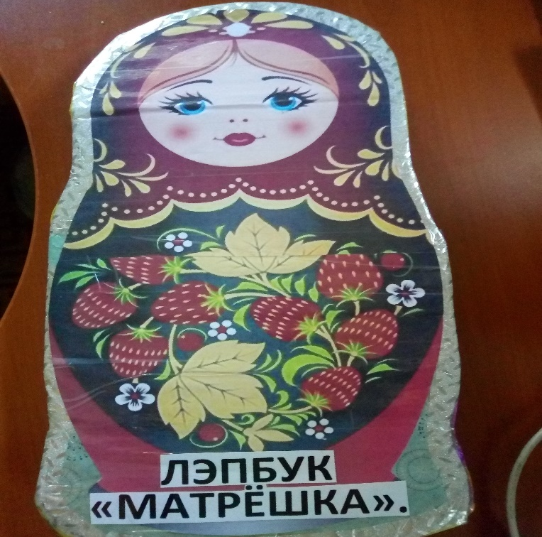
Описание.
Дидактическое пособие – лэпбук «Матрешка - русская душа» представлен в виде книги, изготовленной из плотного картона. Каждая страница имеет форму матрешки, раскрашенной в разные виды русской народной росписи (Семеновская, Хохломская, Городецкая, Гжельская, Дымковская, Мезенская, Жостовская, Полхов-Майданская, Сергиево-Посадская, Загорская, Вятская, Туринская, Богородская, Урало-Сибирская, Крутецкая, Нолинская, Петриковская).
Дошкольники рассматривая лэпбук, знакомятся с разными видами русской народной росписи.
Лэпбук «Матрешка – русская душа» состоит из титульного листа и 9 разворотов. На страницах (разворотах) книги размещены различные кармашки в виде конвертиков, где содержатся дидактические игры, задания и упражнения, соответствующие теме. В лэпбук входит 30 развивающих, игровых заданий. Весь дидактический, наглядный материал, содержащийся в лэпбуке заламинирован.

Содержание лэпбука:

- Первый разворот - размещены книжка «Первая Матрёшка», образцы первых матрёшек, книжка «Технология изготовления Матрёшки».

Задачи: формирование представлений о происхождении матрёшки, развитие внимания, мышления.
-познакомить с промежуточными размерами – большой, поменьше, самый маленький, побольше, самый большой.

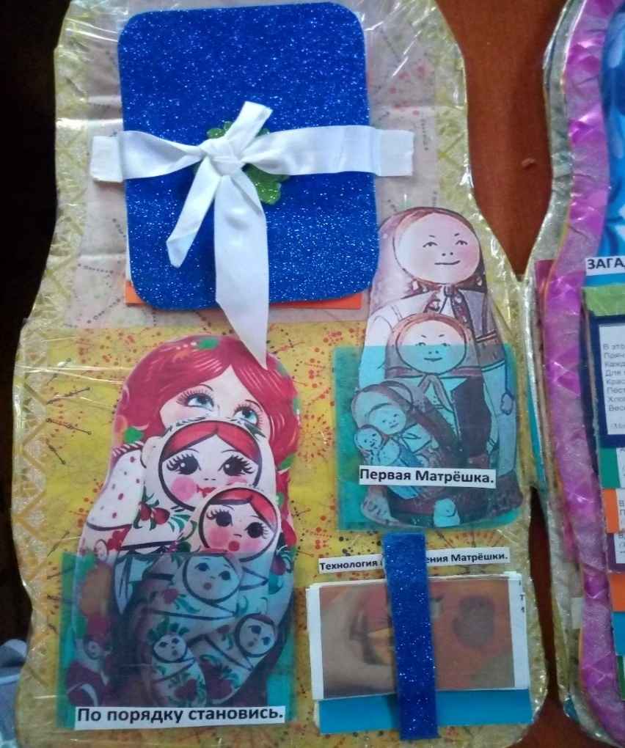

- Второй разворот – игры: «Собери матрешку», «Найди
сестричек по одежде».

Задачи: совершенствование сенсорного восприятия, моторики рук; развивать мыслительную способность у дошкольников. Формировать представления о величине предметов, закреплять понятия «большой», «маленький», знакомить с характерными особенностями росписи матрешек. Обучение навыку соединения частей в единое целое, развитие внимания.

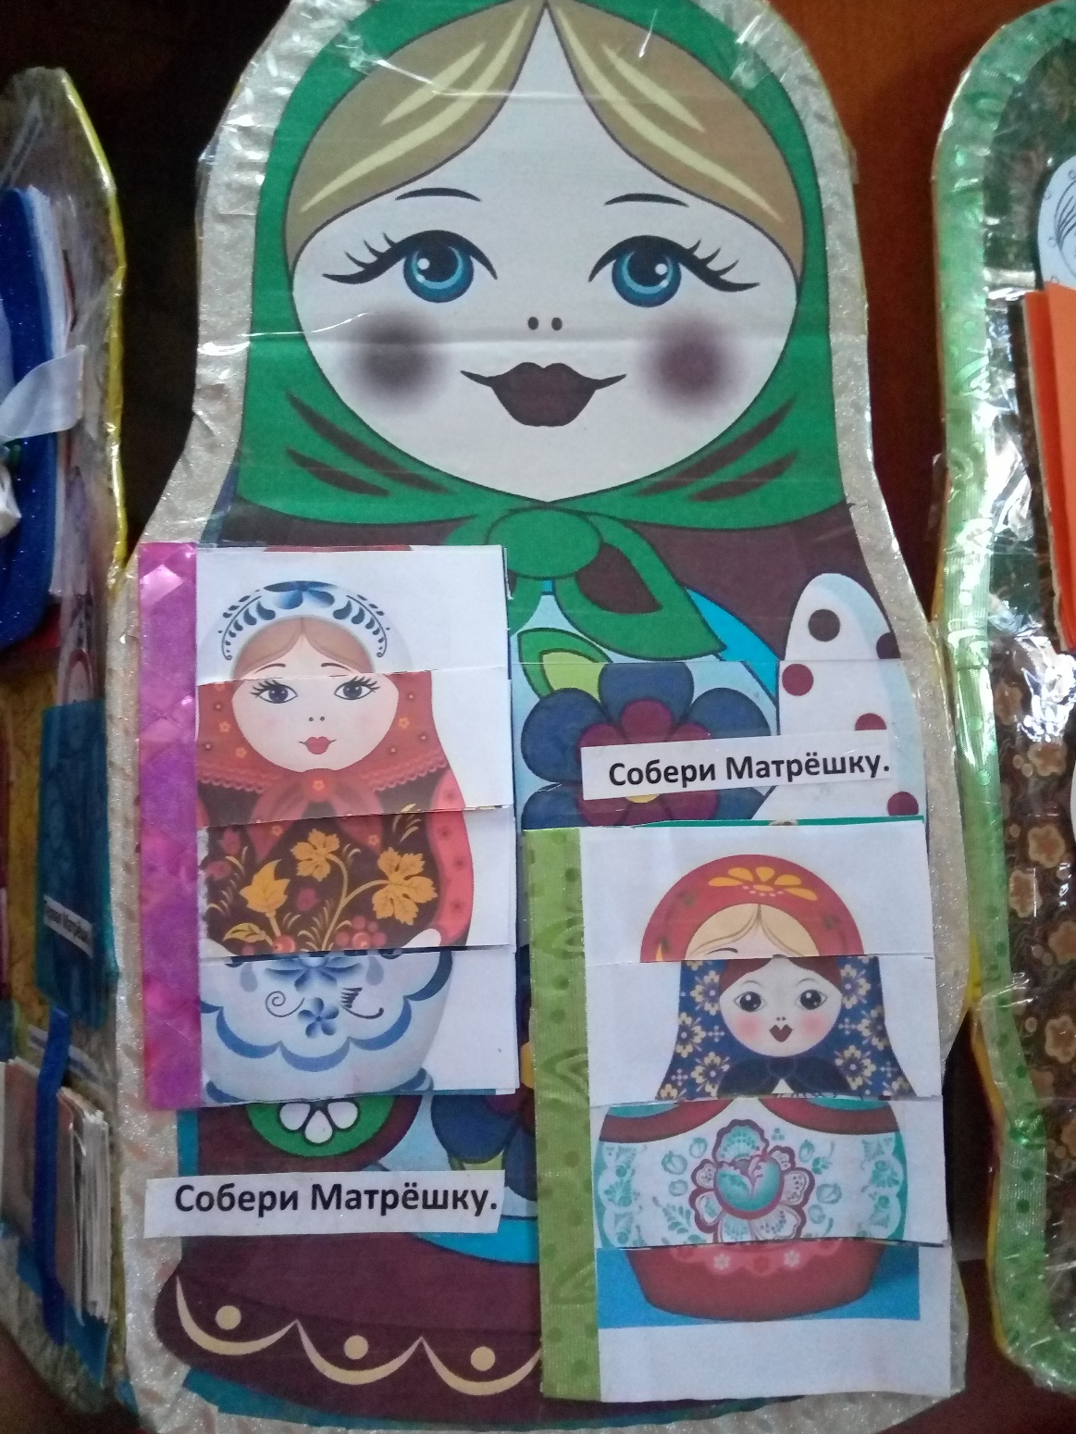

- Третий разворот – игры: «Дорисуй матрёшку», «Узоры для матрёшки», «Разукрась Матрёшку».

Задачи: научить детей подбирать заплатки по рисунку; развивать у детей логическое мышление, внимание.
Закрепить знание о матрешках, учить составлять целое из нескольких частей, развивать воображение.
Формировать умение различать, развитие мелкой моторики, изучение и закрепление знания основных цветов: красный, желтый, синий, зеленый; развитие умения подбирать фигуры соответствующего цвета и формы.

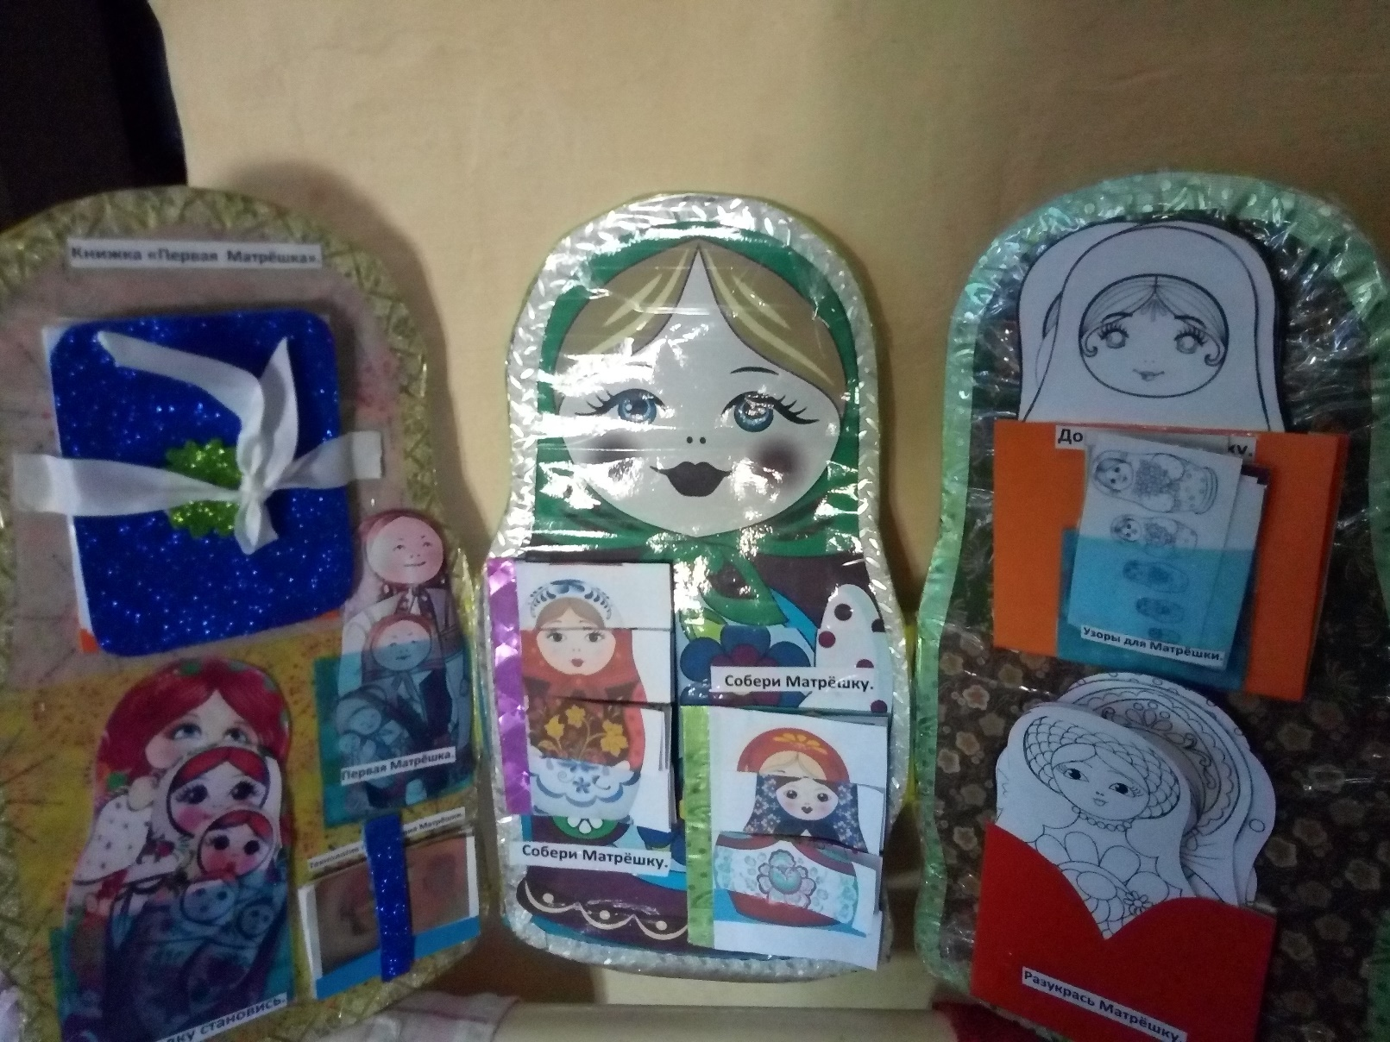

- Четвертый разворот – «Загадки», «Стихи про матрёшку».

Задачи: познакомить детей с художественным словом; развивать восприятие, память, мышление, речь.
Развитие восприятия, воссоздающего воображения, образного мышлении.
развивать логическое мышление, речь, вызывать интерес и воспитывать уважение к работе народных мастеров.
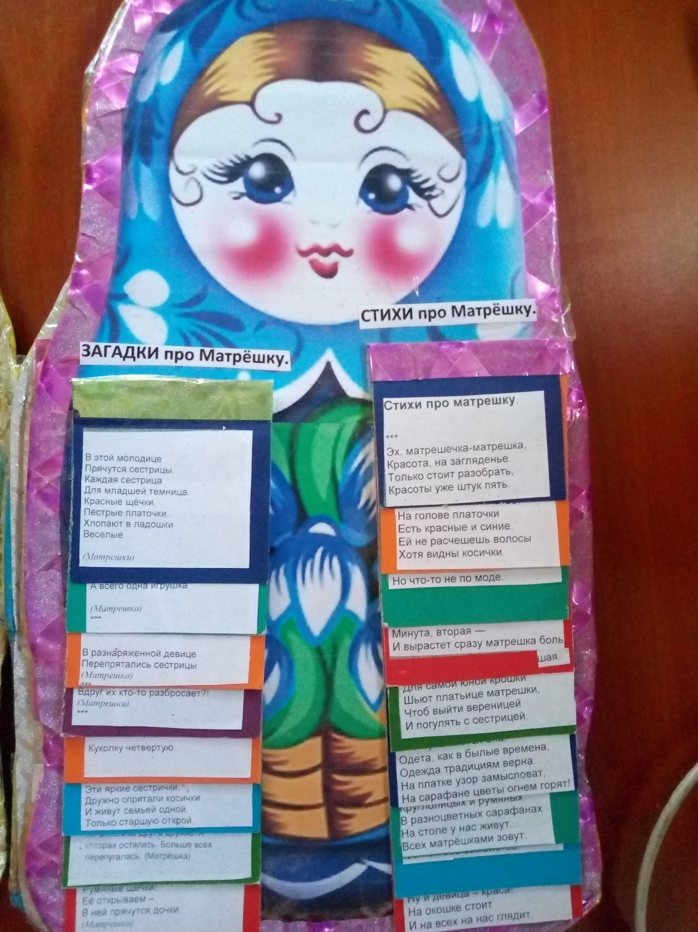

- Пятый разворот – игры: «По порядку становись», «Собери пазл «Русская матрешка», «Книжка какие бывают матрёшки».
Задачи: развитие восприятия, внимания.
Развитие памяти, умения логически мыслить и концентрировать внимание.

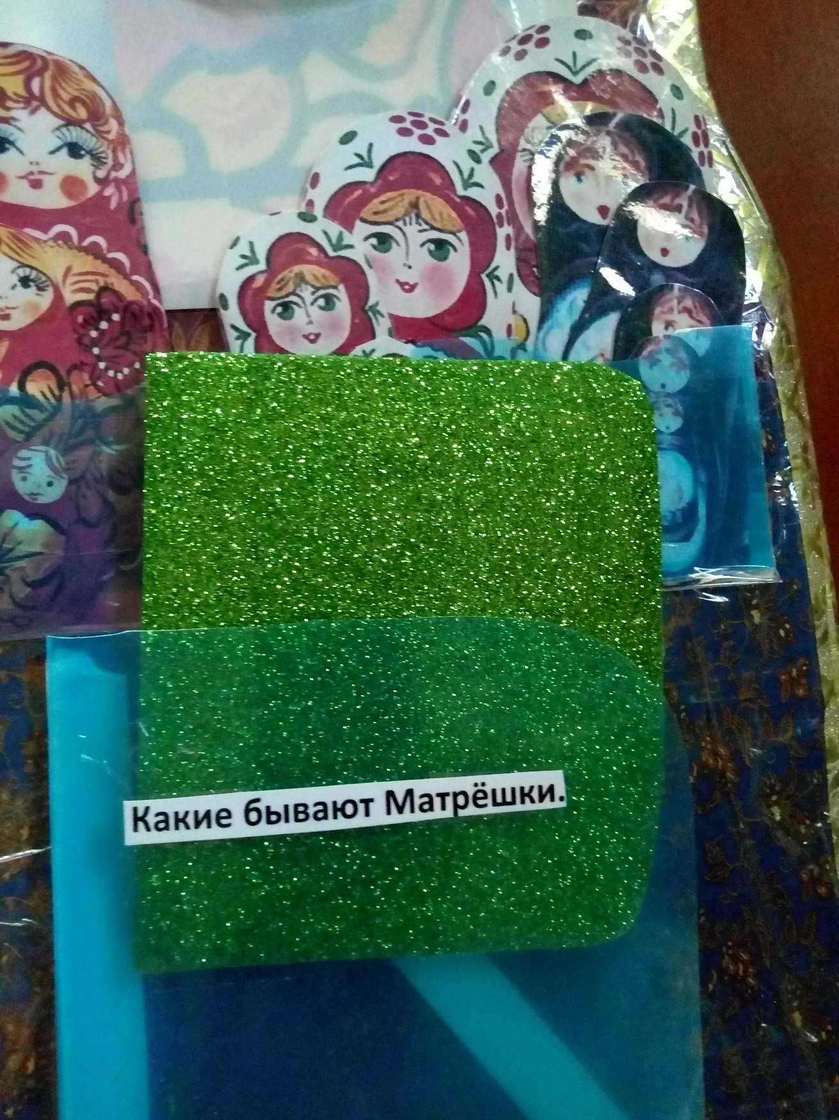
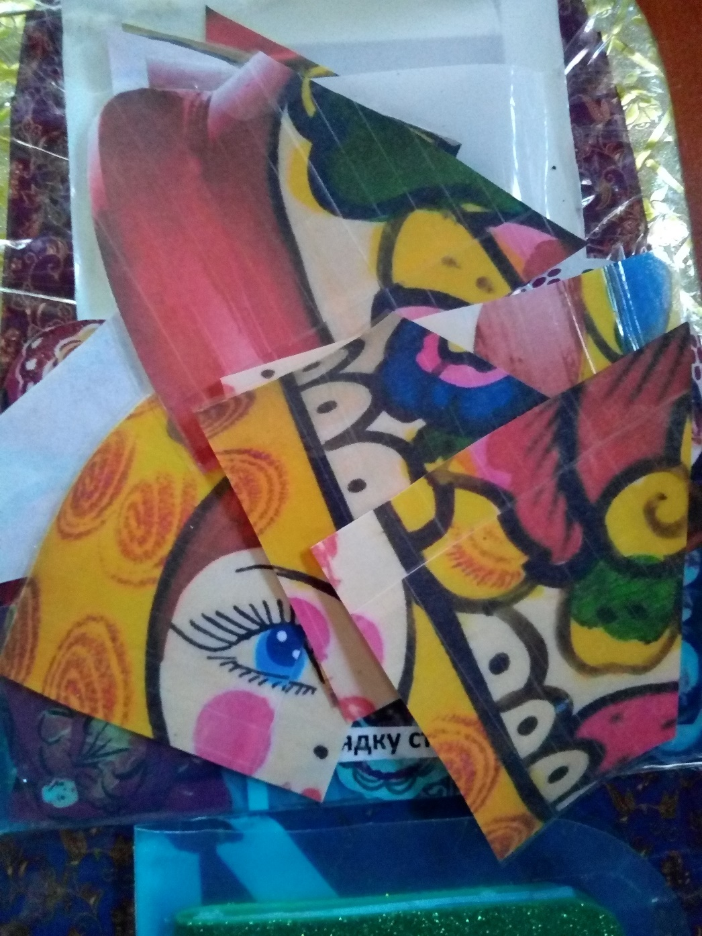

Задачи: формирование представления о лабиринтах и правилах их прохождения; улучшение координации движения рук, концентрации внимания, памяти; развитие мелкой моторики, пространственной ориентации, способности логически мыслить.
Учить детей соотносить определенные цифры с количеством предметов, изображенных на картинках; развивать внимание, мышление.
Совершенствовать умение складывать обе половинки в единое целое, соединяя детали ровно и правильно, совершенствование сенсорного восприятия, моторики рук; развивать мыслительную способность у дошкольников.
Способствовать развитию внимания, умению находить предметы сходные по цвету и узору.

Результаты использования лэпбука в образовательном процессе, самостоятельной и совместной деятельностях:
За период работы с пособием у дошкольников формируется интерес к русскому прикладному искусству – деревянной матрешке; они знакомятся с характерными особенностями формы и росписи матрешек, приобщаются к истокам народной культуры, развивается познавательный интерес и любовь к Родине, ее традициям, культурным ценностям. А также наблюдается положительная динамика уровня развития математических и сенсорных способностей, мелкой моторики, связной речи. У детей улучшились показатели психических процессов: внимания, памяти, воображения, мышления, дифференцированного восприятия качества предметов.
Дети стали инициативными, самостоятельными в выборе дидактических игр;
проявляется повышенный интерес к содержанию лэпбука, а также
сформированы умения взаимодействовать в коллективе.
Результативность применения лэпбука «Матрещка – русская душа» отслеживается мною посредством наблюдений за решением поставленных задач в ходе самостоятельной, совместной и индивидуальной работы с детьми.
И в заключение хочу сказать слова Василия Александровича Сухомлинского – «Дети должны жить в мире красоты, игры, сказки, музыки, рисунка, фантазии, творчества». И задача каждого родителя и педагога обеспечить это ребенку в дошкольном детстве.

ЖЕЛАЕМ УДАЧИ, ТВОРЧЕСКИХ УСПЕХОВ!

Использование материала
лэпбука «Матрешка – русская душа»
(в образовательном процессе, самостоятельной и совместной деятельности).

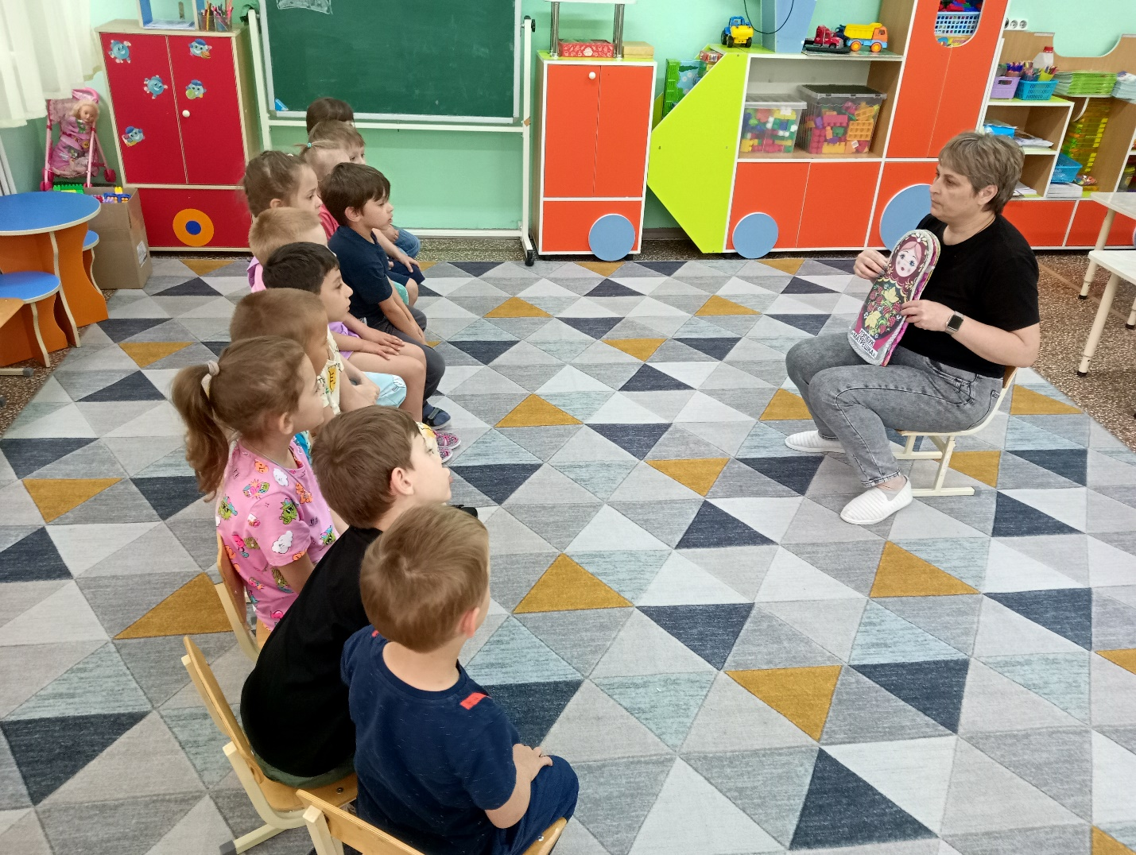

Беседа
(«Знакомство детей с лэпбуком»)

(«Раскрась матрешку») Задачи: формировать интерес к русскому прикладному искусству – деревянной матрешке; познакомить с характерными особенностями формы и росписи матрешек: закреплять умение правильно держать карандаш, развивать мелкую моторику, усидчивость, старательность, аккуратность.

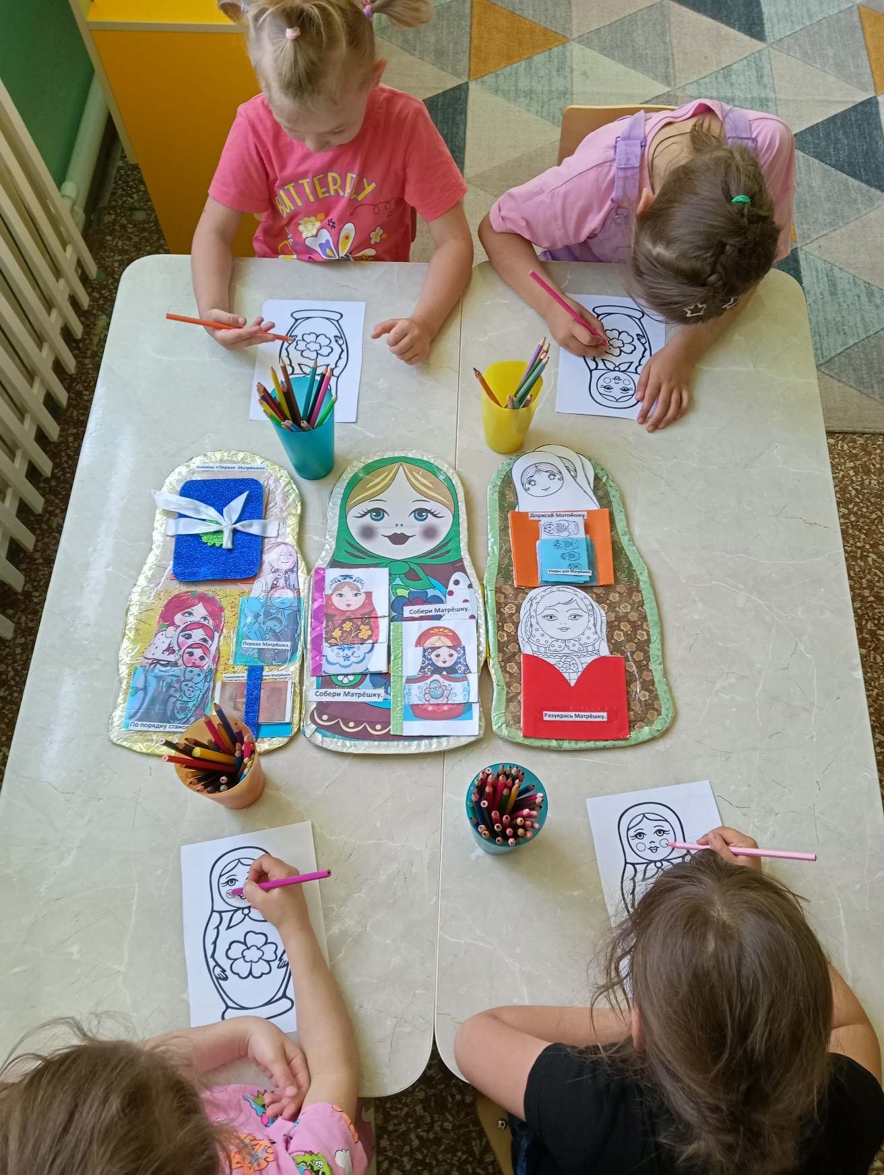

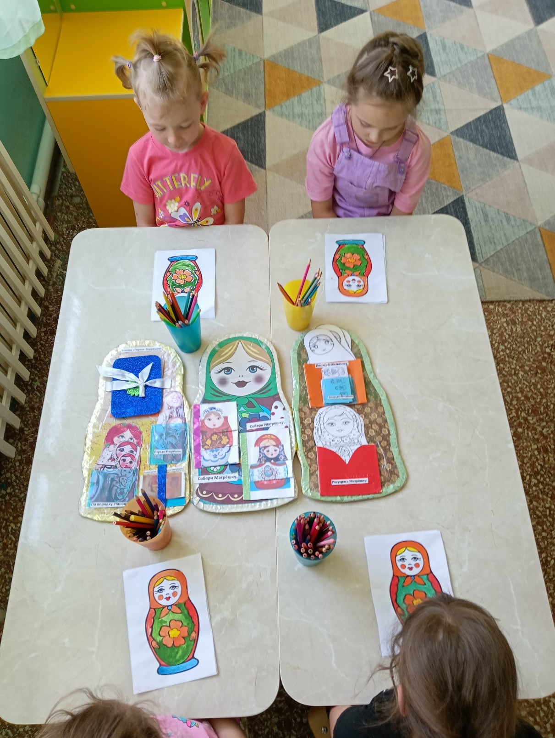

Дидактическая игра «Расставь сестричек по росту». Задачи: упражнять детей в умении соотносить по величине матрешки; познакомить с промежуточными размерами – большой, поменьше, самый маленький, побольше, самый большой.

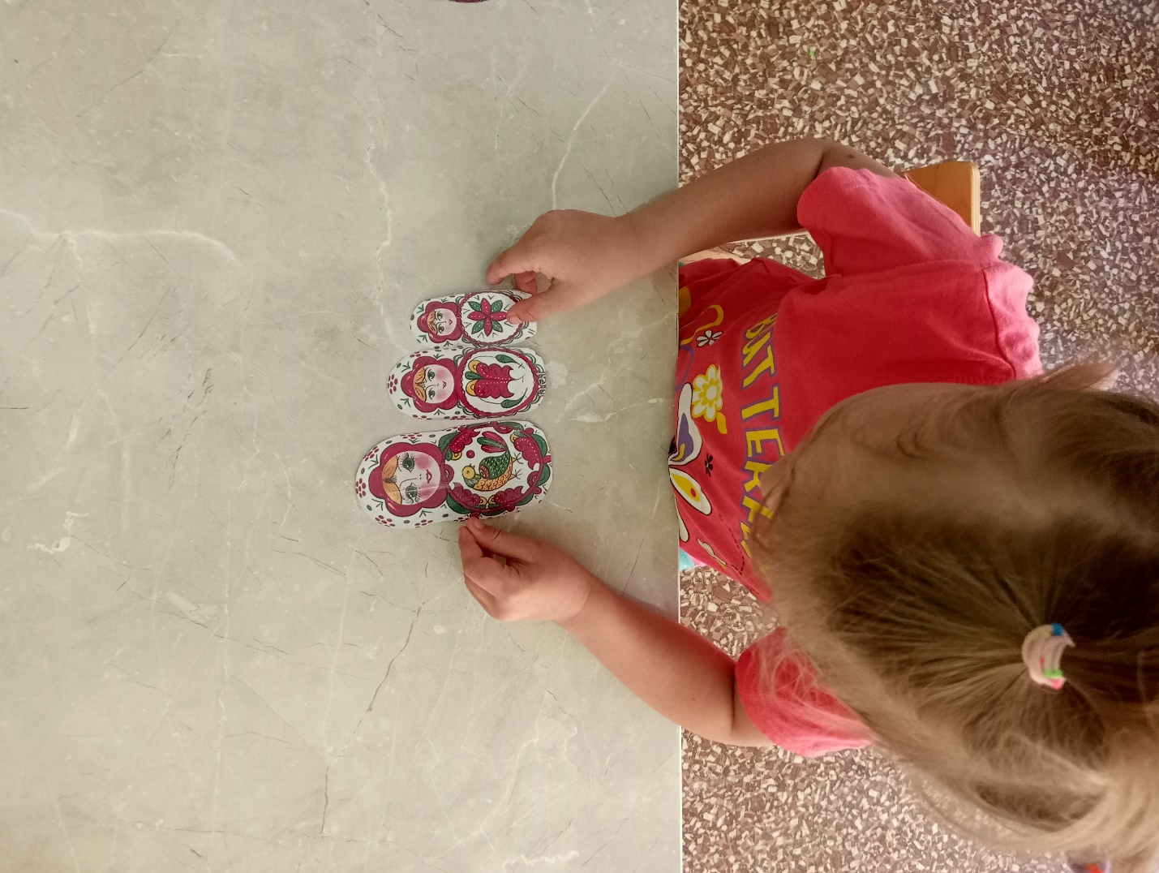

Самостоятельная деятельность

(«Собери пазл «Русская матрешка»).

Задачи: Развитие памяти, умения логически мыслить и концентрировать внимание.

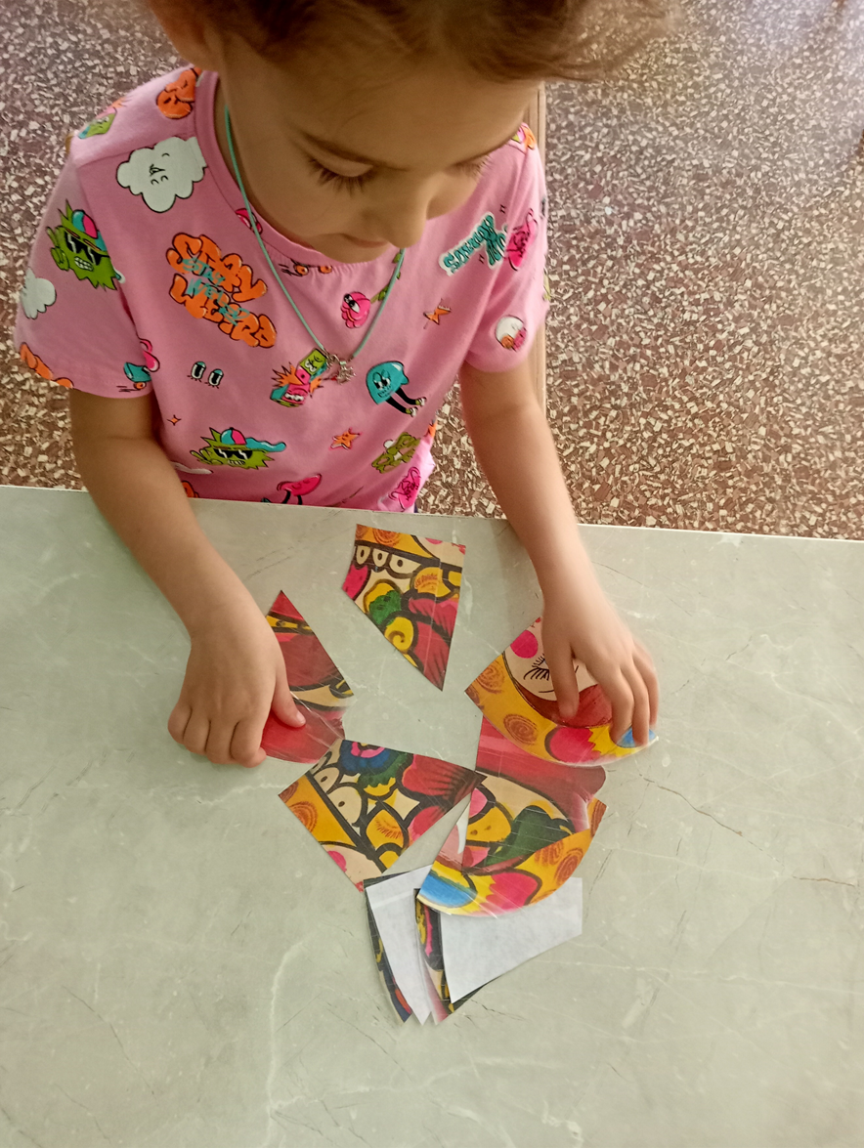

Спасибо за внимание!

